Изменилась выписка из электронной трудовой книжки

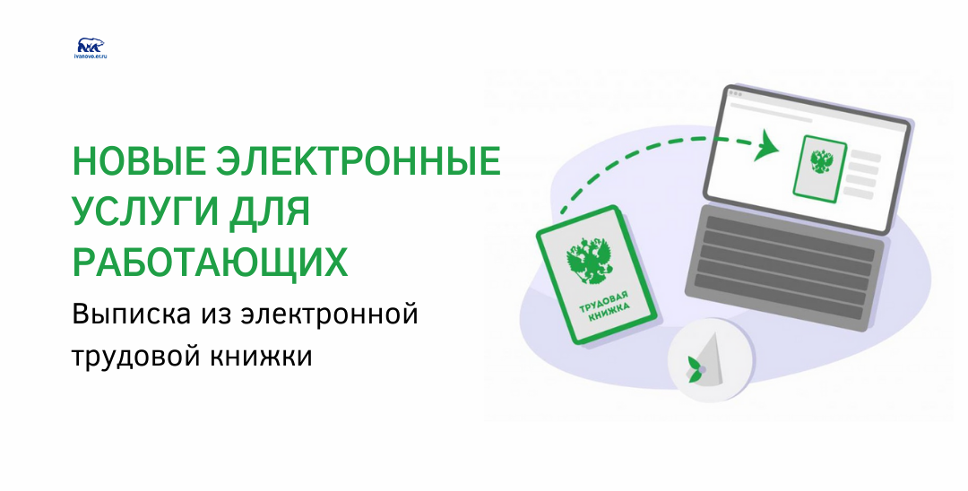
Сведения о своей трудовой деятельности (электронная трудовая книжка) можно получить из выписки «Сведения о трудовой деятельности, предоставляемые из информационных ресурсов Пенсионного фонда Российской Федерации (СТД-ПФР)».
Выписку можно сформировать самостоятельно в «Личном кабинете застрахованного лица» на сайте ПФР или на портале государственных услуг, либо обратившись в территориальный орган ПФР или МФЦ независимо от места жительства, пребывания или фактического проживания.
Выписка теперь дополнена информацией о трудовой деятельности гражданина за периоды до 31 декабря 2019 года.
Напомним, что ранее у тех граждан, которые определились с выбором бумажного или электронного формата ведения трудовой книжки либо у которых в течение 2020 года происходили какие-либо кадровые мероприятия, в СТД-ПФР первой записью (самой ранней) была запись о его работе у текущего работодателя по состоянию на 1 января 2020 года.
Теперь выписка обновлена: в нее добавлен раздел, в котором отражена информация о трудовой деятельности гражданина за периоды до 31 декабря 2019 года. Данные этого раздела заполняются из индивидуального лицевого счета зарегистрированного лица на основании сведений персонифицированного учета, представленных всеми страхователями (работодателями). Раздел содержит информацию о каждом работодателе (наименование, регистрационный номер в ПФР) и периоде работы у него.

